Učenici 6 d razreda, članovi skupine Modelari , Bruno Škegro, Filip Režić, Filip Tuksar i Mislav Mišković, posjetili su u pratnji učitelja I. Kovačevića Festival tehničke kulture u petak 13. listopada 2017. godine u Nastavno športskoj dvorani Gradski vrt u Osijeku.
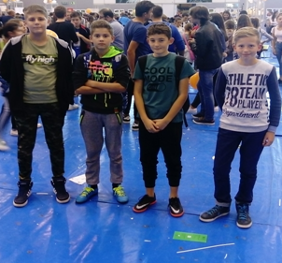
Festival tehničke kulture predstavljen je kroz izložbe, prezentacije, demonstracije, projekcije i radionice za djecu i mladež.
Učenici su imali priliku vidjeti rad i aktivnosti Zajednica tehničke kulture Osječko-baranjske županije, klubova i društava koja promoviraju tehničku kulturu kroz razne aktivnosti. Festivalu su bili nazočne Zajednice tehničke kulture Koprivničko-križevačke Županije i gosti iz Mađarske- Centar za kulturu Pečuh.

Učenici su se kroz razne radionice mogli uključiti i samostalno izrađivati ponuđene radove, makete, modele, sudjelovati u rješavanju problemskih zadaka. I naši učenici su se priključili radionicama i odradili pojedine zadatke.
